Lunes
27
de septiembre

Primero de Secundaria

Geografía

Características del espacio geográfico

Aprendizaje esperado: Explica relaciones entre la sociedad y la naturaleza en diferentes lugares del mundo a partir de los componentes y las características del espacio geográfico.

Énfasis: Identificar características del espacio geográfico.

¿Qué vamos a aprender?

En la sesión anterior pudiste distinguir cada uno de los componentes que conforman el espacio geográfico, en esta sesión corresponde identificar sus características, para ello es muy importante la observación y la exploración de los espacios dentro y fuera de la escuela.

Recuerda que el espacio geográfico se define como: el espacio vivido, socialmente construido y transformado por la sociedad a lo largo del tiempo como resultado de las interacciones entre los componentes naturales, sociales, culturales, económicos y políticos que lo integran.

Al final del tema podrás comprender que las características del espacio geográfico son los rasgos que lo describen.

¿Qué hacemos?

Sabías que eres parte del entorno inmediato que te rodea, que en él realizas distintas actividades, por ejemplo, usar el agua para beber, bañarte, cocinar y lavar; que utilizamos el petróleo para las actividades económicas y aprovechamos los suelos para cultivar alimentos, todos estos son ejemplos de cómo nos relacionamos con los componentes del espacio geográfico.

¿Te has preguntado cuáles son las características que lo hacen especial?
Para ello, observa el siguiente video.

- Características del espacio geográfico.
https://www.youtube.com/watch?v=ylia8W1HuG8

Retomando la información del video ahora podrás identificar algunas de las principales características del espacio geográfico, tales como: localización, distribución, temporalidad y cambio, relación e interacción, y diversidad.

Reconocer las características del espacio geográfico te dará la oportunidad de vivirlo, de saber que es esencial para que tu como ser humano realices todas tus actividades y además lo transformes continuamente con tus acciones, por ello debes tener conciencia de todo lo que implica ser parte de él.

Usa tú imaginación y recuerda algún día que fuiste de vacaciones con tus padres o a la casa de tus abuelos, quizá estuviste en una playa, alguna zona rural, colonia o seguramente en una gran ciudad y disfrutaste al máximo todo lo que ahí se encontraba, te diste cuenta que en ese lugar había algo que lo hacía diferente y único.

¿Podrías reconocer algunas características del espacio geográfico?

Anota tus comentarios de lo que recuerdes de ese lugar. Invita a tu familia, para que juntos disfruten de ese momento, si puedes consigue una imagen del lugar que visitaron y pégala en tu cuaderno, al final de tus anotaciones.

Ahora observa la siguiente imagen del Centro Histórico de la Ciudad de México y en ella se irán identificando cada una de las características del espacio geográfico.

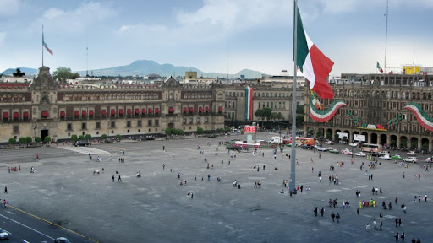

Puedes identificar las características del espacio geográfico en la imagen anterior o bien seleccionar algún lugar de tu interés de tu localidad y reflexiona sobre las preguntas que se presentan a continuación, también puedes considerar el lugar que te imaginaste anteriormente.

Si no sabes todas las respuestas no te preocupes, podrás responderlas consultando otras fuentes de información.

Preguntas:
- ¿Cuál es la localización exacta del lugar?
- ¿Cuál es la diversidad entre sus componentes?
- ¿Cuál es la distribución de sus componentes?
- ¿Cuáles son las relaciones e interacciones que ocurren entre sus componentes?
- ¿Qué cambios ha tenido a través del tiempo?

Ejemplo:

Alberto explica los rasgos de un espacio geográfico considerando las preguntas realizadas.

Bueno, les voy a hablar de las características de nuestro país: México.

El nombre oficial de nuestro país es Estados Unidos Mexicanos. Se localiza en la porción norte del continente americano, es el país latinoamericano más septentrional; colinda al norte con Estados Unidos de América, y con Guatemala y Belice al sureste; con el Golfo de México y el Mar Caribe al este, y el Océano Pacífico al oeste.

Sus cadenas montañosas se distribuyen hacia el este la Sierra Madre Oriental y hacia el oeste la Sierra Madre Occidental, que son atravesadas por el sistema volcánico transversal que se distribuye de este a oeste.

La gran diversidad de paisajes que se extienden a lo largo del territorio mexicano palpable en sus majestuosas playas, sus hermosos bosques y entrañables pastizales es resultado de la interrelación entre la localización geográfica, el clima y el relieve.

El territorio mexicano, como cualquier otro en el mundo, ha experimentado distintos cambios, por ejemplo, el desarrollo de tres grandes ciudades Guadalajara, Monterrey y Ciudad de México que han dado lugar a la expansión de la mancha urbana en sus alrededores generando en ellas una gran concentración de población, viviendas y empresas.

Otro ejemplo de cambios espaciales ocurridas en nuestro país, son los ocasionados por fenómenos que han dado lugar a transformaciones drásticas en el paisaje de algunos lugares: como el ocurrido en la Ciudad de México a raíz del sismo de 1985; o bien el acontecido en 1943 en el pueblo de San Juan Parangaricutiro, Michoacán, en donde la erupción del volcán Paricutín sepultó al pueblo, y sus habitantes se vieron en la necesidad de reconstruirlo a varios kilómetros de su ubicación original y renombrarlo como Nuevo San Juan. Estos cambios que les he platicado son muestra de la interrelación que existe entre los componentes del espacio geográfico, en donde el cambio de un componente tiene efecto en el resto de ellos.

El Reto de Hoy:

Elabora un organizador de información (mapa conceptual, mapa mental, infografía o cuadro comparativo), considera que un organizador de información es: “una representación visual de información rescatando aspectos importantes de un concepto dentro de un esquema".

Puedes utilizar recortes o imágenes de revistas, periódicos o algunas que obtengas de internet, debes tener cuidado al organizar tu información, ésta debe ser breve y precisa, además de ser visualmente atractiva.

Ejemplo de mapa mental.

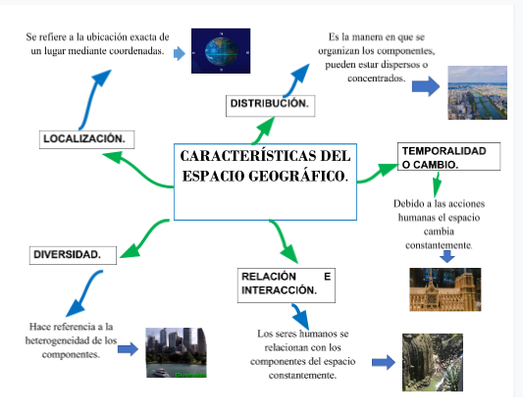

Como puedes observar en este ejemplo de mapa mental de las características del espacio geográfico, las definiciones son breves y precisas contiene imágenes y colores atractivos.

Recuerda que las características del espacio geográfico son los rasgos que lo describen, y están definidas por su localización, la distribución de sus elementos, las interacciones de sus componentes y los cambios que experimenta con el paso del tiempo. Algunas de sus características cambian constantemente debido a las relaciones e interacciones de los seres humanos con los componentes naturales.

“Geo preguntas”

Consiste en un cuestionario sobre aspectos del tema abordando en esta sesión. Se realizarán preguntas con tres opciones de respuesta y tú señalarás la correcta.

- La frase: “México posee una gran cantidad de regiones”. ¿A qué característica del espacio geográfico nos estamos refiriendo?

a) Localización
b) Diversidad
c) Cambio

- Si yo digo: “Uganda se encuentra en el continente africano. ¿A qué característica del espacio geográfico me estoy refiriendo?

a) Distribución
b) Diversidad
c) Localización

- La frase: “La erupción del Paricutín sepultó casas, iglesia y cultivos del pueblo de San Juan” ¿De qué característica del espacio geográfico estamos hablando?

a) Interrelación
b) Localización
c) Cambio

- ¿A qué característica del espacio geográfico se hace referencia cuando decimos “El covid-19 se ha expandido en todo el mundo y los mayores contagios se concentran en Estados Unidos, Brasil e India“?

a) Diversidad
b) Distribución
c) Interrelación

Las respuestas a las preguntas son:

- b
- c
- c
- b

¿Y tú en casa acertaste en las respuestas?

Ten presente que los contenidos desarrollados a lo largo de las sesiones los puedes fortalecer con la información de tu Libro de Texto Gratuito, así como consultando otras fuentes en internet.

¡Buen trabajo!

Gracias por tu esfuerzo.

Para saber más:
Lecturas
https://www.conaliteg.sep.gob.mx/

